河南省高校党务信息管理
培训资料（2）

河南省高校党务信息管理系统
报表统计、汇总与上报说明

河南省教育厅组织干部处
河南省教育信息中心

二○一○年十月二十日

报表统计、汇总与上报说明

随着各学校党员信息的录入和不断完善，河南省高校党务信息统计工作将逐步由过去的手工统计录入发展到计算机自动统计上报，这就要求各级信息员能够准确录入各党员信息项，与时俱进，及时更新党员信息变化情况，使数据反映情况与实际管理情况相一致，并能全面熟练地掌握通过信息数据库进行报表统计、汇总和上报的程序和方法。
下面以某个学校内的行政党总支信息员生成统计报表，通过系统上报至所在学校信息员，然后校级管理员对下属信息员上报的统计报表进行汇总后，再以学校为单位报送给省级管理员为例，介绍报表的统计、汇总与上报过程，希望能对今年各高校的年终统计和上报工作有所帮助。
一、统计报表的要求
根据省委高校工委的文件要求，从2010年底开始，所有委管高校和非委管高校的年终统计报表都要实现通过河南省高校党务信息管理系统进行直接上报，同时上报由系统导出的Excel电子表格的电子版和纸质版。
二、统计报表的生成
首先，某校行政党总支信息员身份登录系统，然后选择“统计报表”功能，点击“设置统计报告期”命令，选择进行统计的时间范围。如图1所示。
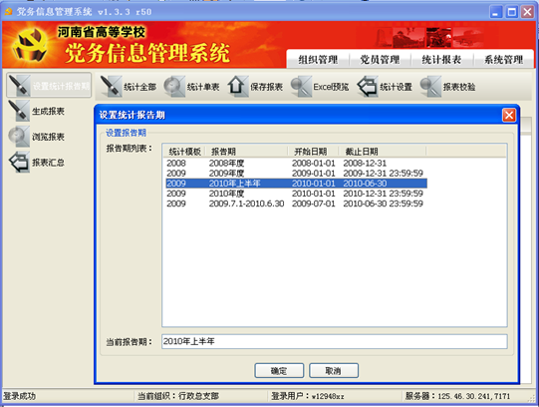
图1 设置统计报告期
选择完毕后，点击“确定”退出上页面后，再点击“统计设置”命令，设置统计的范围，如图2所示，找到需要进行统计的党组织名称，点击“选择”，将所选择的党组织名称加入右侧区域，选择完毕后单击“确定”关闭该对话框窗口。
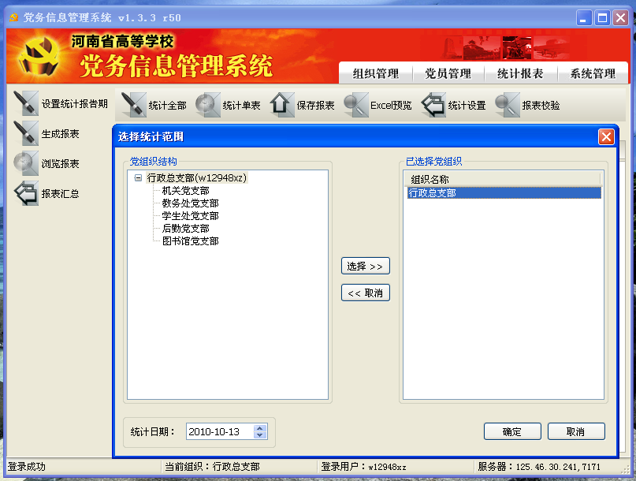
图2 设置统计范围
再点击“统计全部”命令对本党组织党员信息进行所有报表统计，如图3所示。
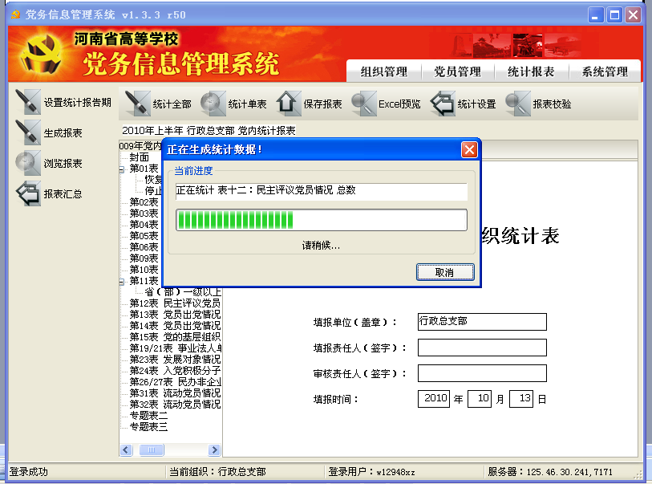
图3 统计全部信息过程
由于统计报表较多，需要一定的统计时间。报表生成完毕后，进度条自动关闭，选择点击不同表，即可查看到生成的表内数据。
三、统计报表的校验
统计报表生成后，要对生成的统计报表进行表间、表内关系校验。点击“报表校验”命令，系统打开系统现有校验规则。校验规则由省级管理员统一管理，校级及以下管理员不能对校验规则进行添加、编辑或删除操作。如图4所示
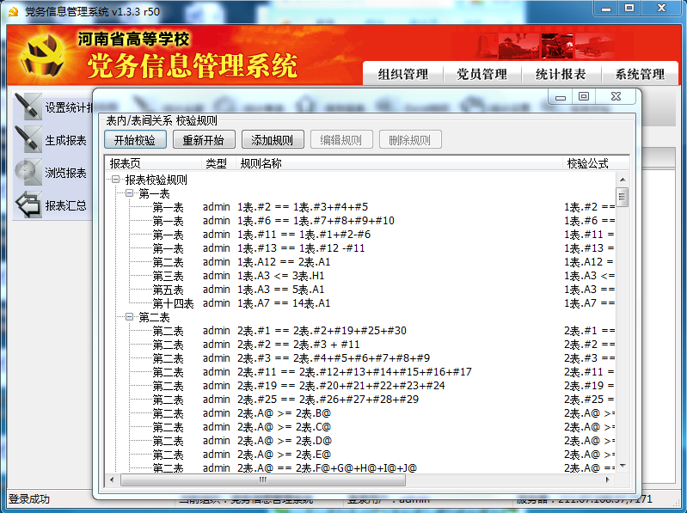
图4统计校验规则
点击“开始校验”命令，系统自动对刚才生成的所有报表按照指定的校验规则进行检查，不能通过的校验规则将会红色背景显示。根据没有通过校验规则的具体情况，需要回到党员信息管理中，认真检查现有的党组织、党员信息，对存在问题的信息进行修改，直至校验规则全部通过。
四、统计报表的保存、浏览
生成的报表全部通过“报表校验”之后，单击“保存报表”，出现如图5所示对话框。可直接单击“确定”保存报表。
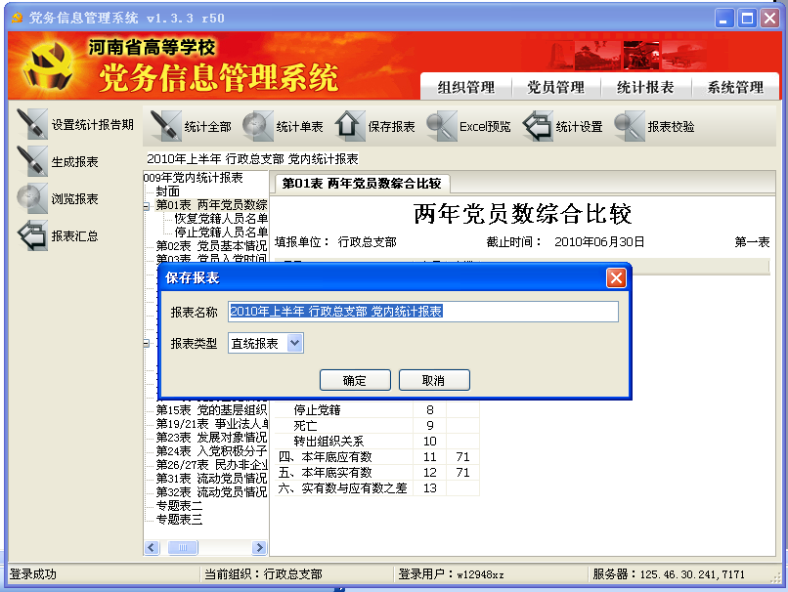
图5保存报表
通过“浏览报表”命令可以找到以前保存的所有报表。在浏览报表之前首先要正确设置浏览报表的统计报告期，否则可能出现找不到刚刚保存的报表的情况。
五、统计报表的校内上报
行政党总支信息员正确设置统计报告期为2010年上半年，然后单击“浏览报表”命令，出现如图6所示窗口。
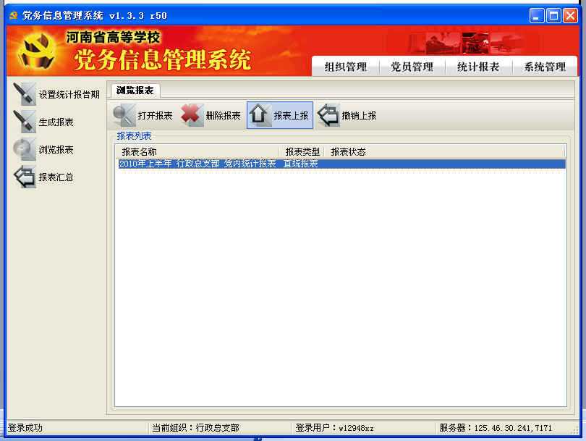
图6 浏览报表
选择的需要上报的报表，单击“报表上报”命令。稍后出现报表上报成功的提示，如图7所示。
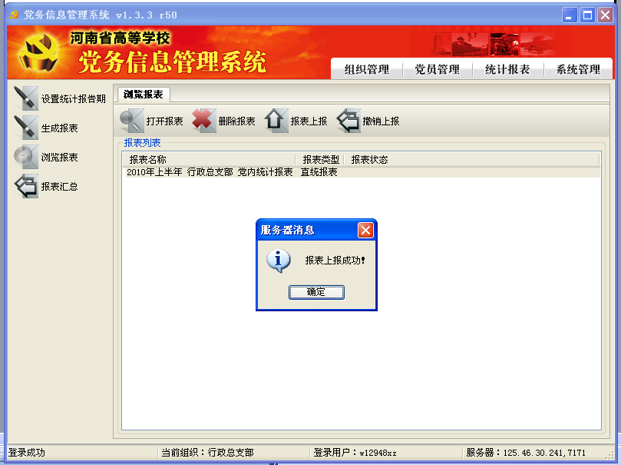
图7 报表上报成功提示
至此，行政党总支的信息统计上报工作全部完成，即党总支信息员已将本总支信息上报给了上一级信息员，也就是是校级信息员。全校其余的党总支可以按照以上方法将本总支信息统计上报给校级信息员。
五、统计报表的校内汇总
接下来，校级信息员开始对所有上报的党总支信息进行汇总。
首先还是先设置统计报告期与各党总支上报报表的统计报告期一致，然后选择左侧“报表汇总”命令，各总支上报的报表就显示在“接收到的报表列表”中，选中其中某个总支的报表，点击“上报确认”命令，如图8所示。
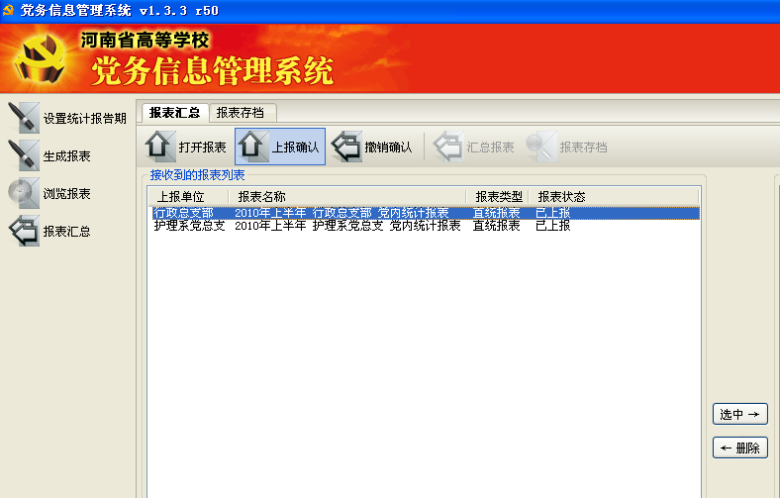
图8 各总支上报报表列表
然后会提示该报表上报已确认，如图9所示。按照上述方法对所有报表进行上报确认。
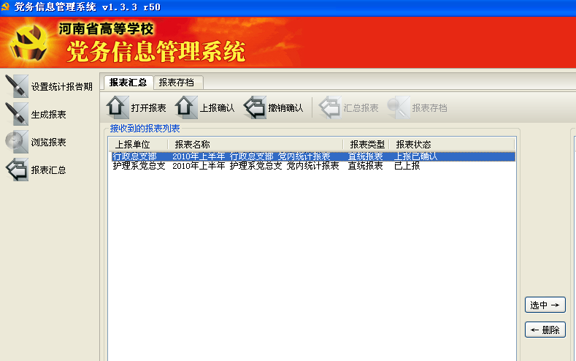
图9 确认报表
下一步进行上报报表的汇总。将左侧需要汇总的报表进行“选中”操作选择到右侧小窗口，如图10所示。
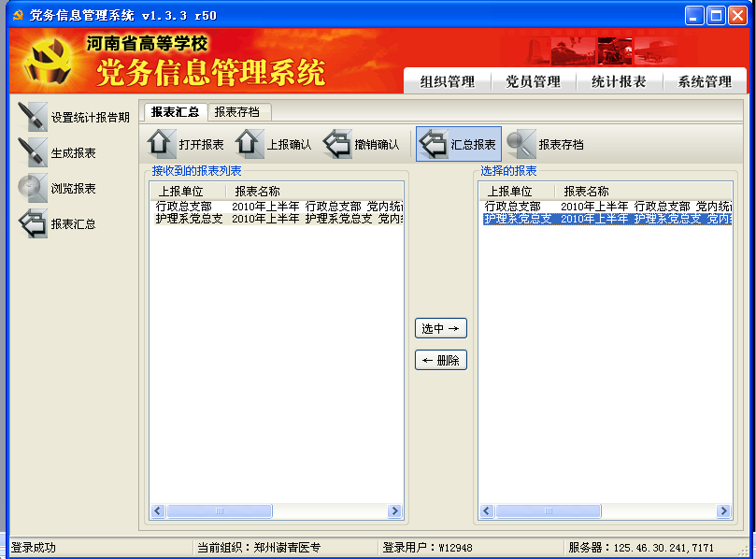
图10 选择要汇总的报表
全部选择完毕之后单击“汇总报表”命令。出现如图11所示保存报表对话框，输入报表名称之后单击“确定”进行保存。
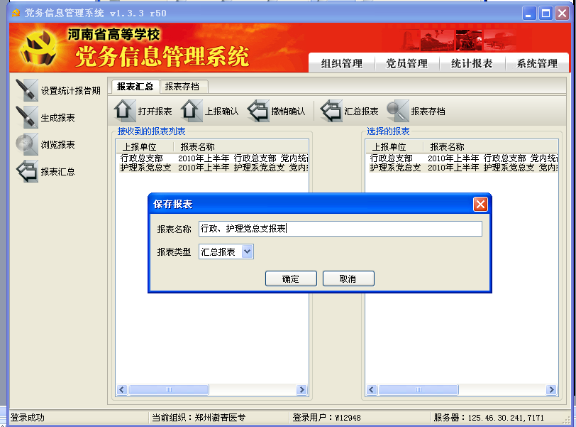
图11 保存报表
这样就得到一个对指定的上报表格汇总后的报表，如果校级信息员将所有党总支的上报表格进行汇总统计，即可得到全校的统计报表。当然，由于校级信息员能看到所属任何总支、支部或党员，所以校级信息员也可以直接通过全校的数据进行统计，得到本校的统计报表，
接下来浏览汇总报表。选择左侧“浏览报表”命令，找到刚刚保存过的汇总报表。打开报表进行校验，校验通过后选择该报表，然后单击“报表上报”命令，如图12。随后会出现报表上报成功的提示。至此完成了全校党务信息的统计和上报工作。
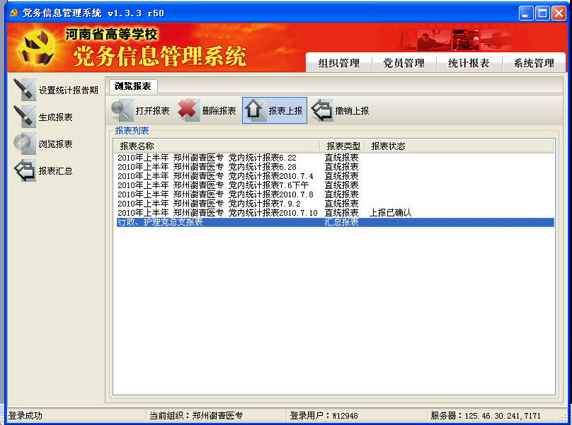
图12报表上报
六、通过Excel电子表格进行上报的方法
通过“浏览报表”功能找到已经通过党务信息管理系统上报给省委高校工委的报表，选择后单击“打开报表”命令将报表打开。然后选择窗口上面的“Excel预览”命令。出现如图13所示对话框。输入文件名之后将文件保存到桌面或某个硬盘当中。
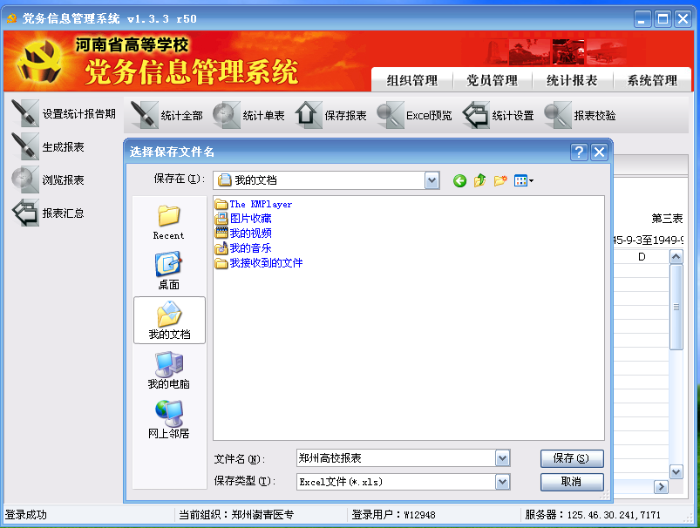
图13 设置导出位置和文件名
随后出现如图14所示正在导出Excel报表的提示。
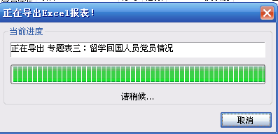
图14 提示正在导出Excel电子表格
报表导出完成后系统会自动打开保存过的Excel表格，然后对该报表需要手动补充完善信息的部分进行补充完善，如封面的填报单位、填报责任人、审核责任人、填报时间等。另外需要补充的信息有：第二表党员基本情况续表、第四表党员学历情况续表和第九表学生党员情况表下面的补充资料。第十九表事业法人单位、民办非企业建立党的基层组织情况表格里面补充情况栏的在岗职工人数和专业技术人员人数。第二十四表入党积极分子情况表格里面补充情况栏的申请入党人数以及本年的申请入党人数。民办高校还要填写第二十六表民办非企业发展党员工作情况表中申请入党人数情况。除此之外，各个高校还要结合本校情况补充其他需要补充完善的信息，如有流动党员的高校要填写第三十一表、第三十二表流动党员情况表的补充资料等。
确定所有资料补充完整之后，保存该Excel报表。然后将该Excel电子报表文件通过邮箱发送到高校工委的制定邮箱。同时将该Excel电子报表进行打印，加盖学校党委组织部的公章后上报各统计小组，统计小组验收通过后统一上交省委高校工委。

